**Учебный центр АО «Гринатом»**

**Курс Case Lab Бизнес-системы**

**Отчет**

**по заданию для разработчиков**

Выполнил: участник курса

Комышков Владислав

**Оглавление**

Информация о приложении 3

Элементы окна приложения 3

Окно приложения 3

Панель вкладок 3

Заголовок вкладки 4

Поля ввода входных данных 4

Поля вывода и кнопка для расчета 5

Кнопка для формирования отчет 5

Окно предупреждения 6

Окно информации 6

Возможности 7

Календарь 7

Скролинг даты 7

Сохранение отчета 8

Примеры 8

Займ 1 8

Займ 2 9

Займ 3 11

## Информация о приложении

Приложение создано по заданию. С помощью него можно проводить расчеты по трем видам займа и выводить отчет по заданным данным в формате Excel.

Скрипт приложения выполнен на языке Python с помощью библиотеки PyQt5.

Директория приложения: /App/App.exe

# Элементы окна приложения

## Окно приложения

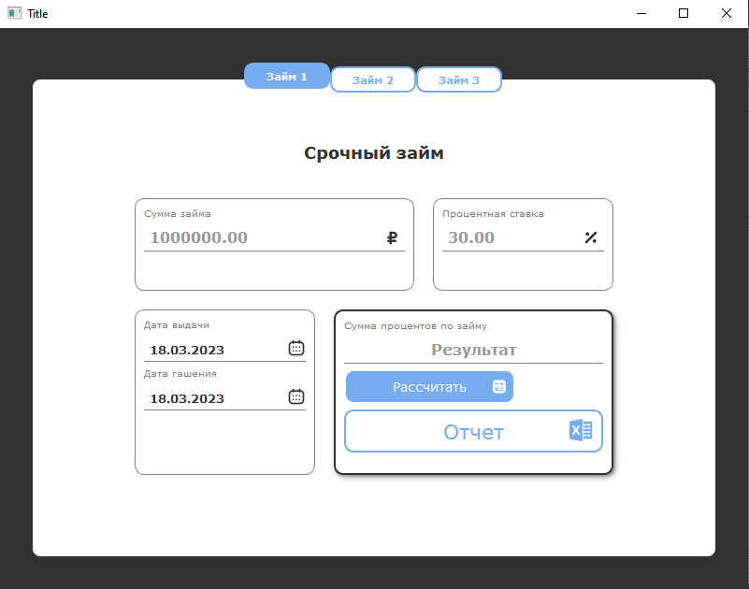

## Панель вкладок

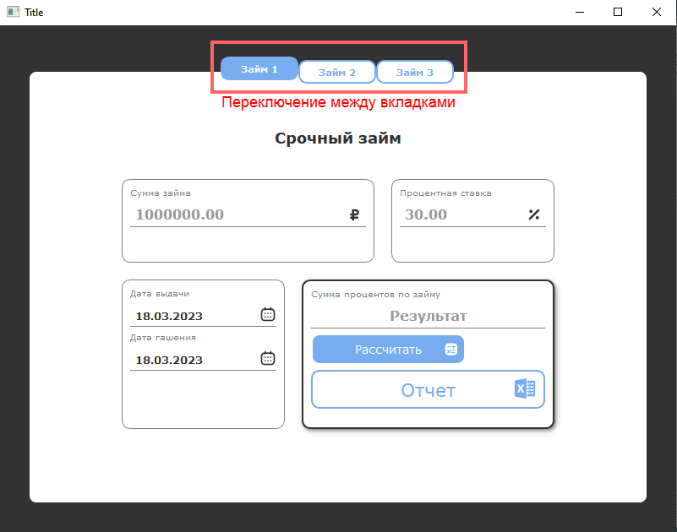

Между вкладками можно переключаться с помощью панели вкладок.

## Заголовок вкладки

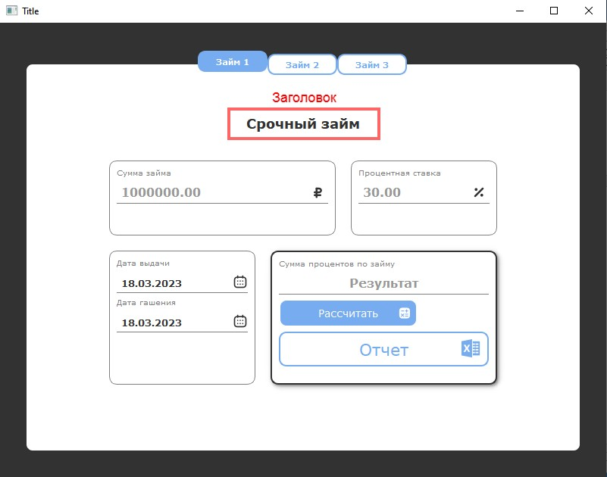

Для каждой вкладки задан заголовок в зависимости от вида займа.

## Поля ввода входных данных

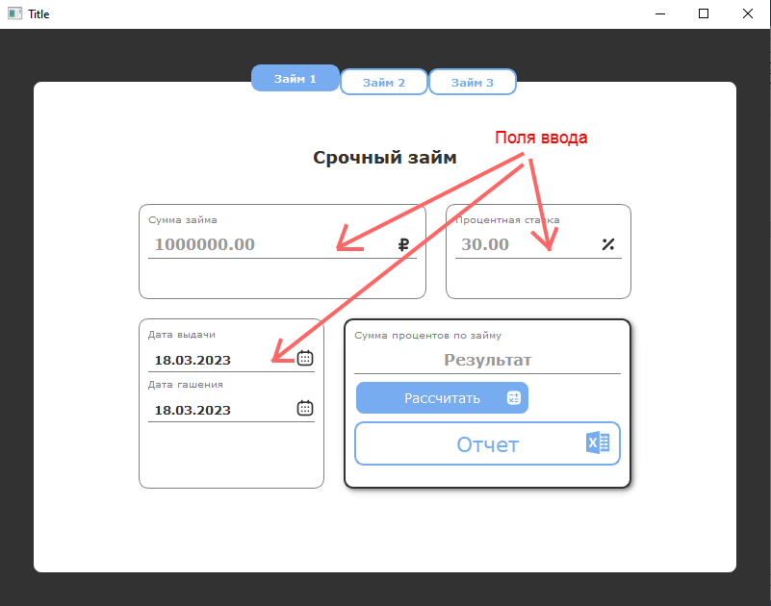

Поля для ввода данных заполняются в соответствии с маской:

- Даты – день, месяц, год. Ограничение от 01.01.2000 до 01.01.2100

- Суммы - целое число/десятичное число. Ограничение от 1.00 до 1000000.00

- Проценты - целое число/десятичное число. Ограничение от 1.00 до 30.00

## Поля вывода и кнопка для расчета

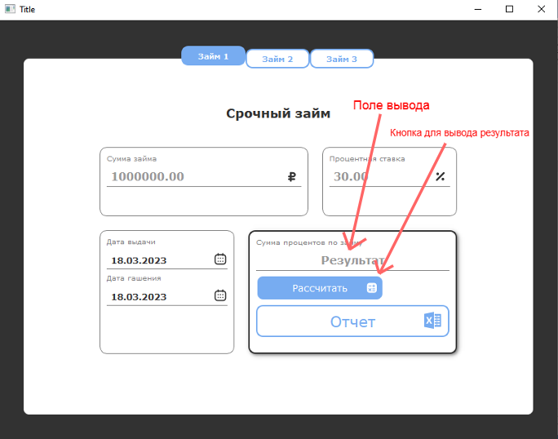

Поле выводит результат расчета по введенным данным. Если данных недостаточно, в поле появится формула.

## Кнопка для формирования отчет

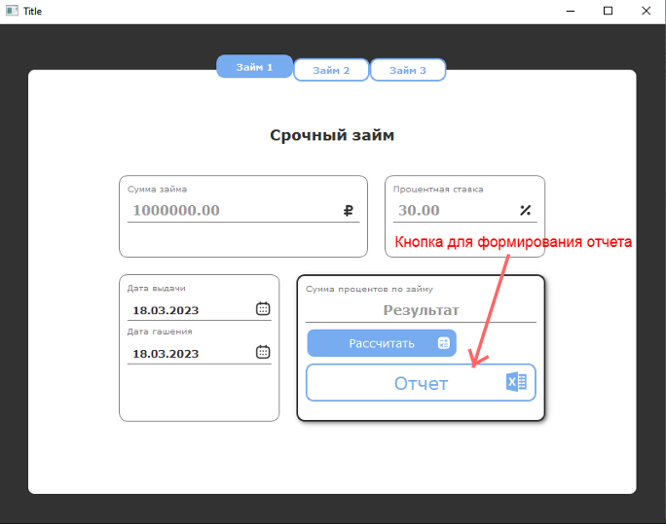

Отчет формируется в формате Excel, если все данные заданы.

## Окно предупреждения

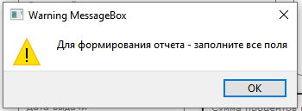

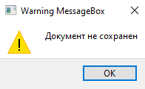Возникает когда пользователь пытается сформировать отчет по незаданным данным.

Возникает если документ не был сохранен.

## Окно информации

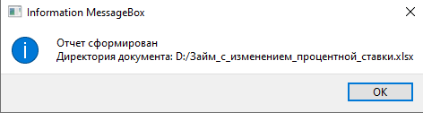

Возникает после формирования отчета.

# Возможности

## Календарь

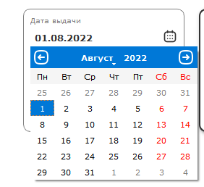

Календарь позволяет задавать даты.

## Скролинг даты

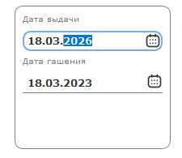

С помощью колесика мыши можно изменять данные даты:

- движение колесика вверх – увеличение

- движение колесика вниз – уменьшение

## Сохранение отчета

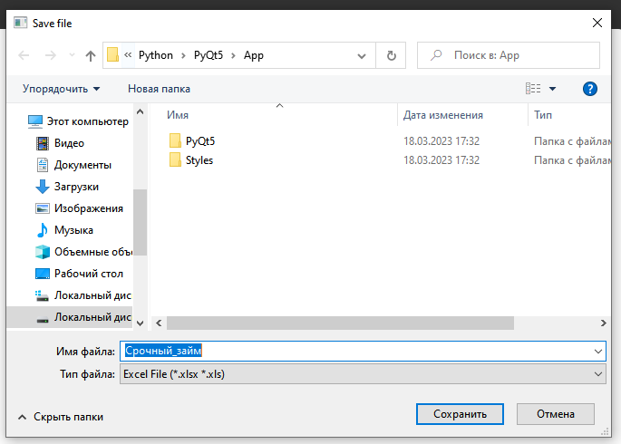

Для сформированного отчета можно задать директорию для сохранения.

# Примеры

## Займ 1

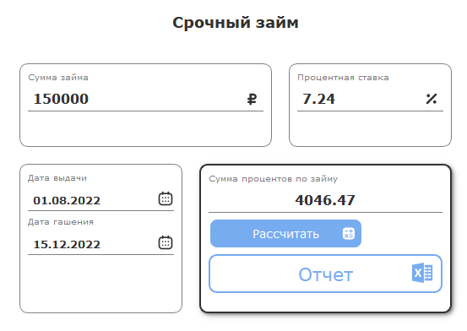

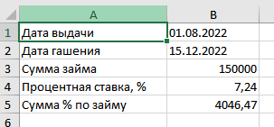

## Займ 2

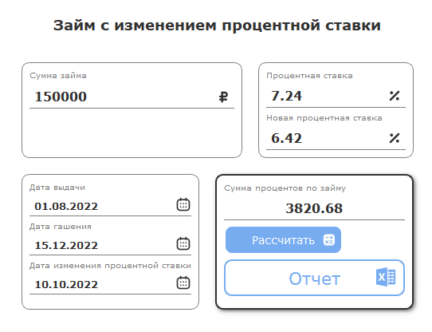

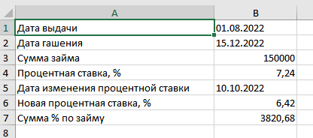

## Займ 3

